**Министерство образования и науки Российской Федерации**

**федеральное государственное автономное образовательное учреждение высшего образования**

**“САНКТ-ПЕТЕРБУРГСКИЙ НАЦИОНАЛЬНЫЙ ИССЛЕДОВАТЕЛЬСКИЙ**

**УНИВЕРСИТЕТ ИНФОРМАЦИОННЫХ ТЕХНОЛОГИЙ,**

**МЕХАНИКИ И ОПТИКИ”**

**РАЗДАТОЧНЫЙ МАТЕРИАЛ**

**ВЫПУСКНОЙ КВАЛИФИКАЦИОННОЙ РАБОТЫ**

**«ПРОЕКТИРОВАНИЕ И РАЗРАБОТКА**

**ИНТЕГРИРОВАННОГО РЕШЕНИЯ ПО КОНСОЛИДАЦИИ**

**РЕСУРСОВ СХД СЕРИИ EMC VNX»**

Автор Трофимов Владислав Александрович

(Фамилия, Имя, Отчество)

Направление подготовки09.04.02 Информационные системы и технологии

Квалификация Магистр

(бакалавр, инженер, магистр)

Руководитель Маятин А.В., доцент, к.п.н.

(Фамилия, И., О., учёное звание, степень)

Санкт-Петербург, 2018 г.

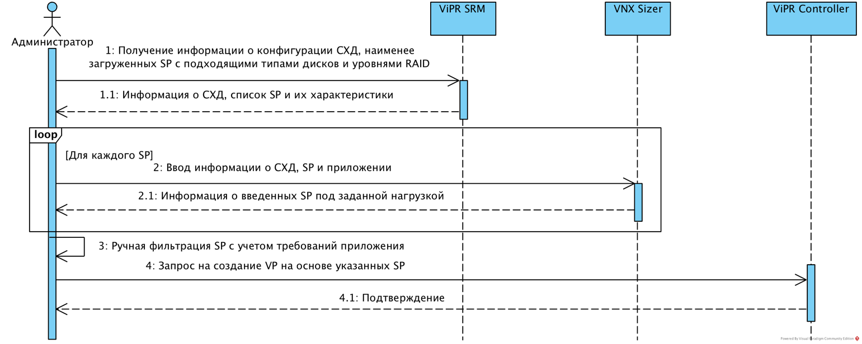

Рисунок 1 – Выполнение автоматизируемого процесса по созданию VP вручную

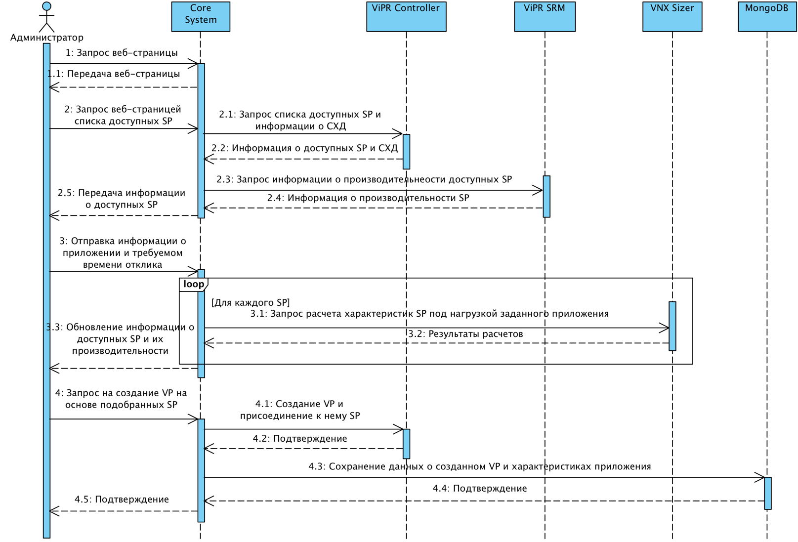

Рисунок 2 – Автоматизированное выполнение процесса по созданию VP

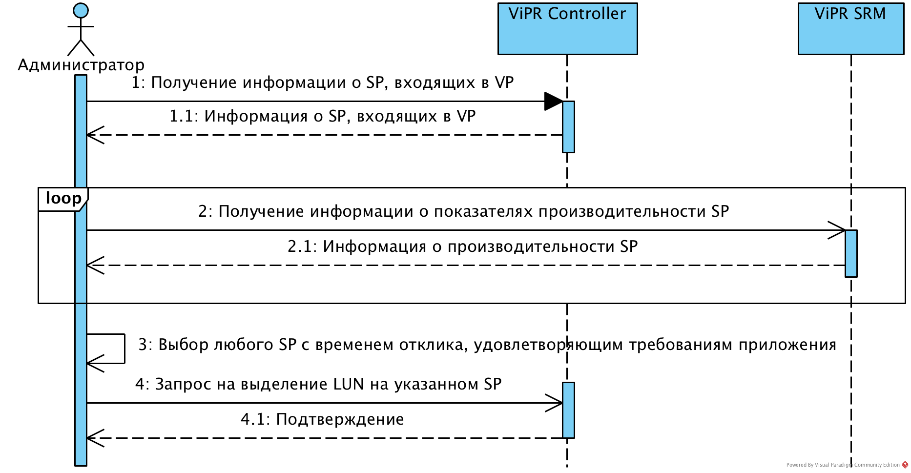

Рисунок 3 – Выполнение автоматизируемого процесса по выделению LUN вручную

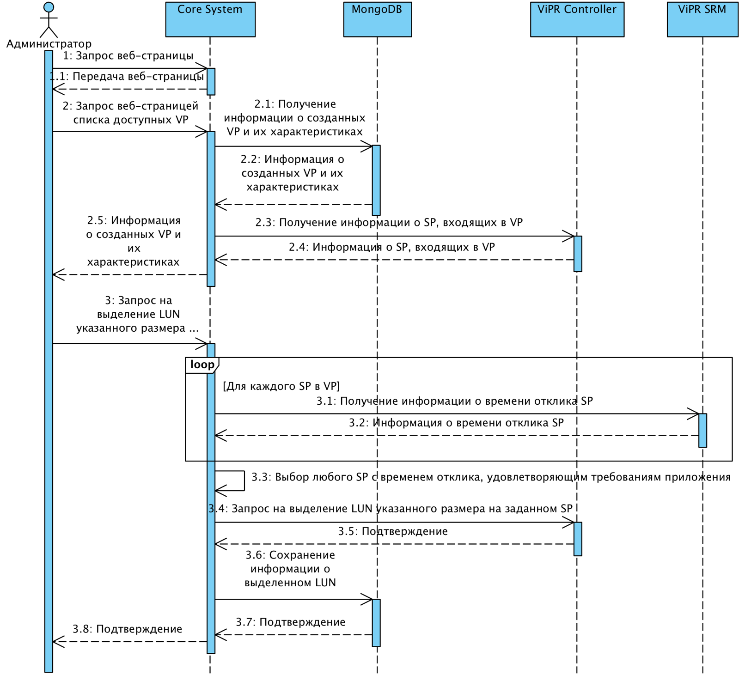

Рисунок 4 – Автоматизированное выполнение процесса по выделению LUN

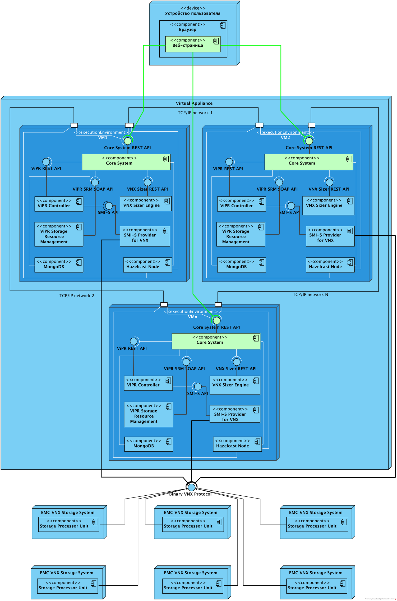

Рисунок 5 – Диаграмма развертывания системы

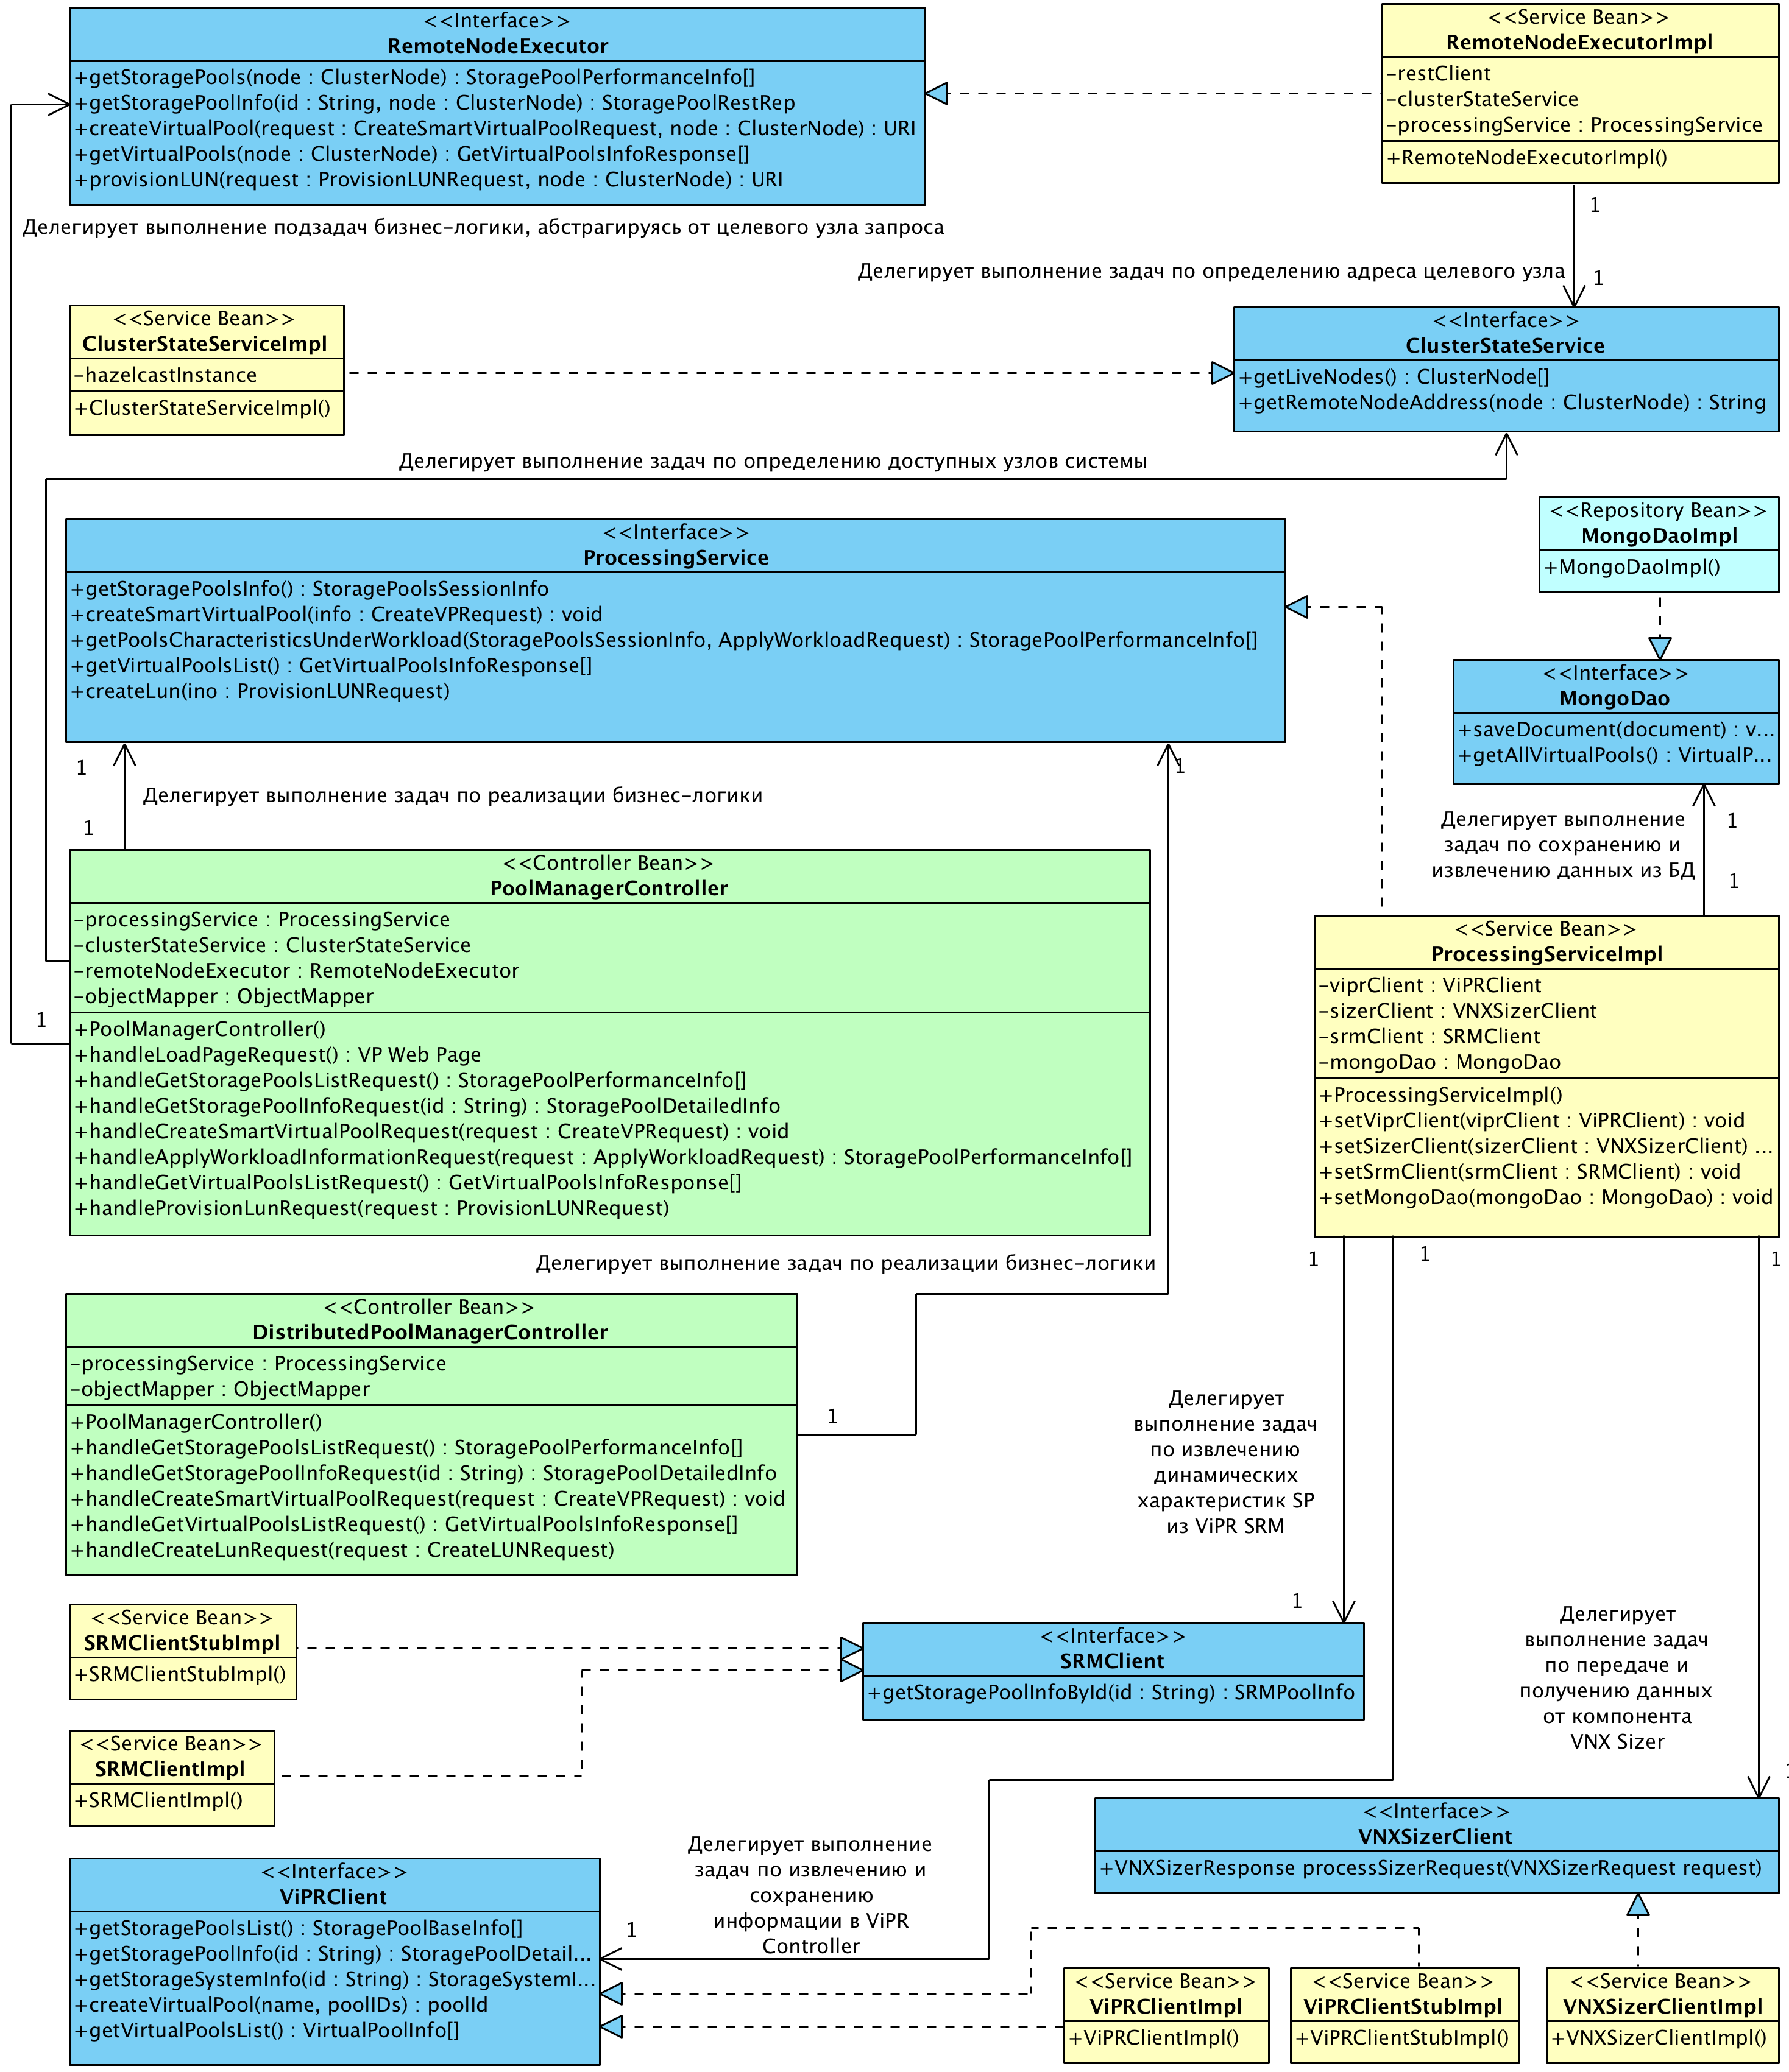

Рисунок – Диаграмма классов главного компонента системы

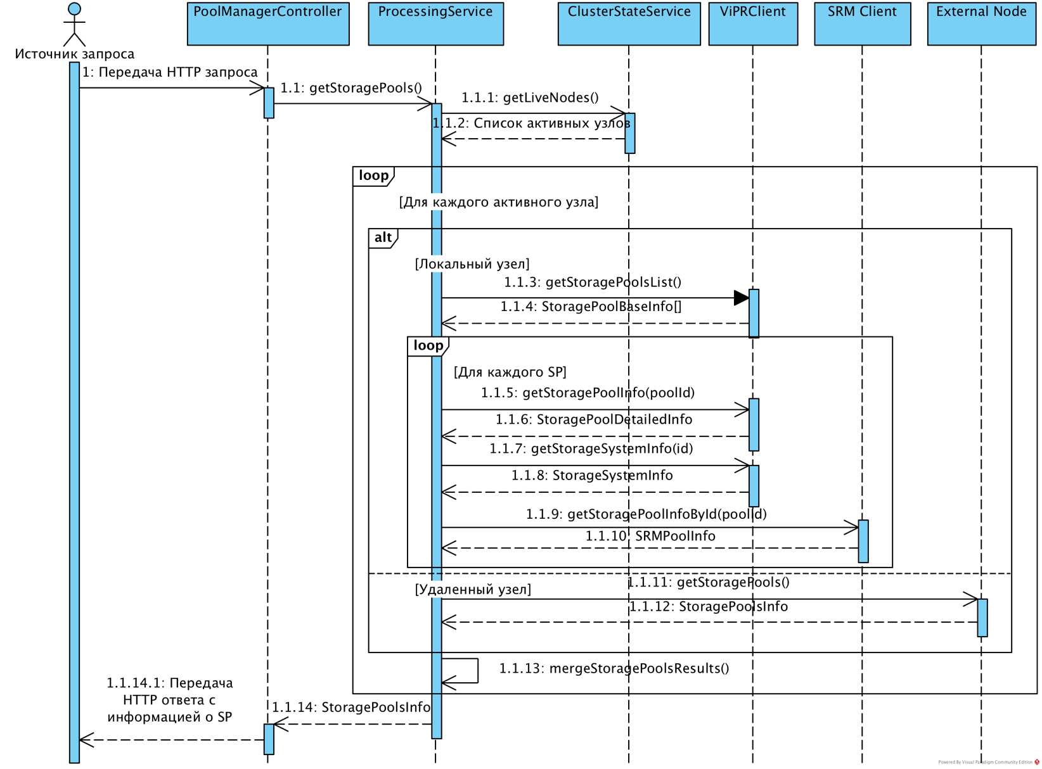

Рисунок 7 – Диаграмма последовательности загрузки информации о доступных SP

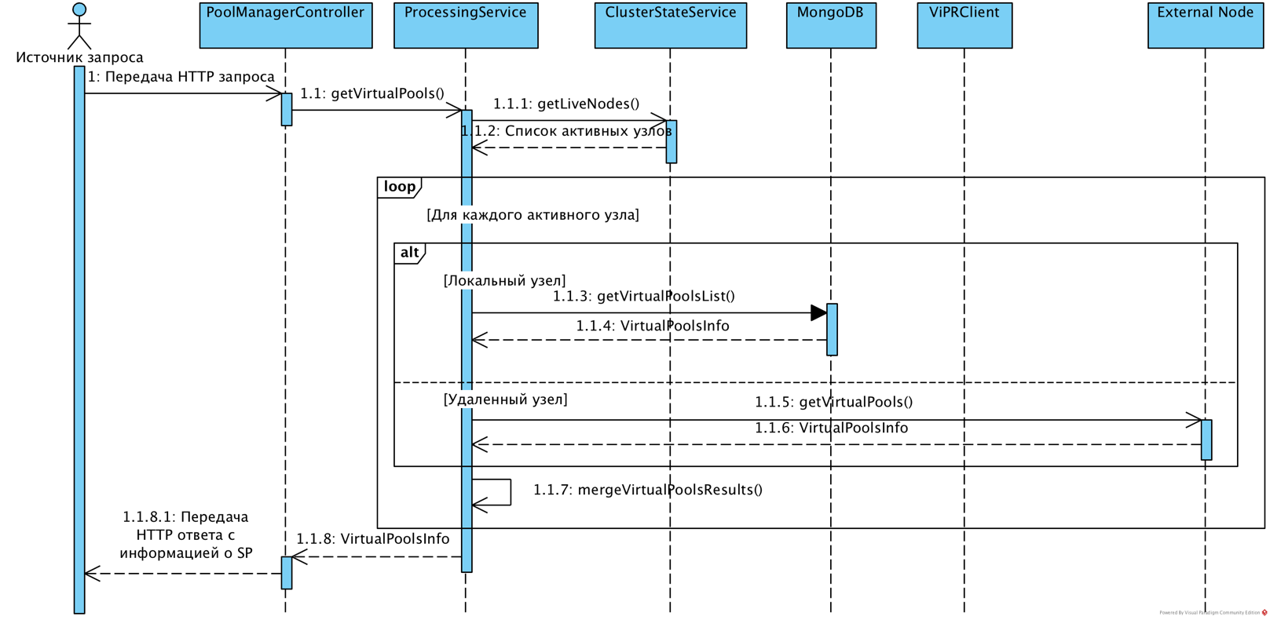

Рисунок 8 – Диаграмма последовательности загрузки информации о доступных VP

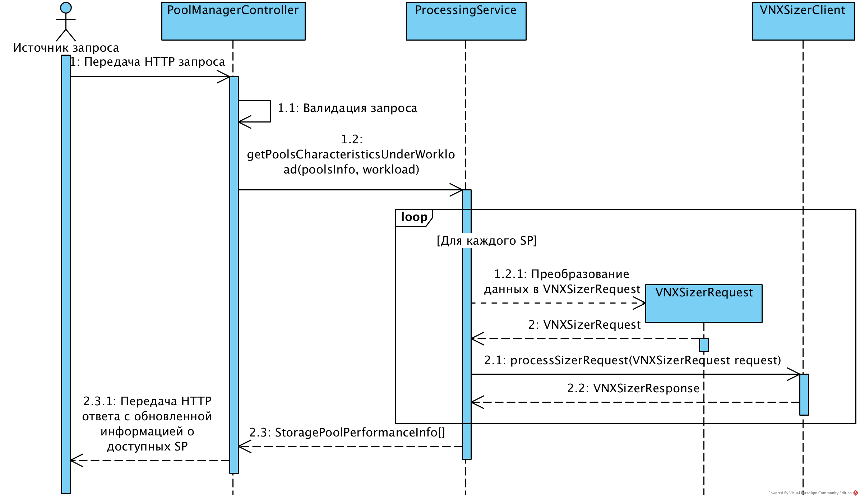

Рисунок 9 – Диаграмма последовательности получения информации о характеристиках SP под нагрузкой

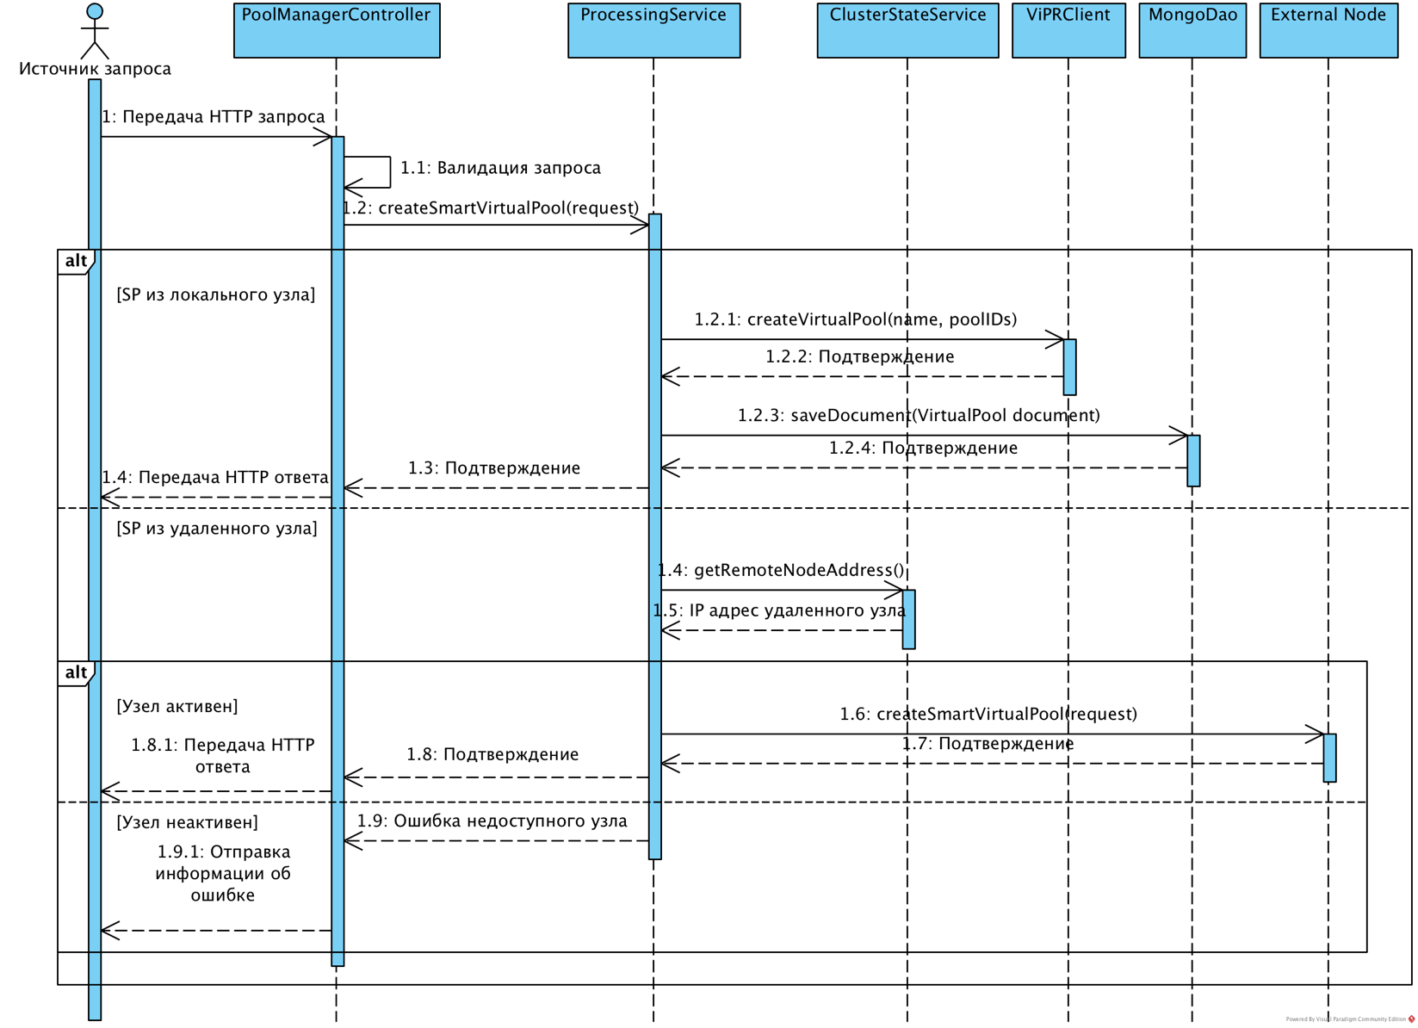

Рисунок 10 – Диаграмма последовательности создания VP

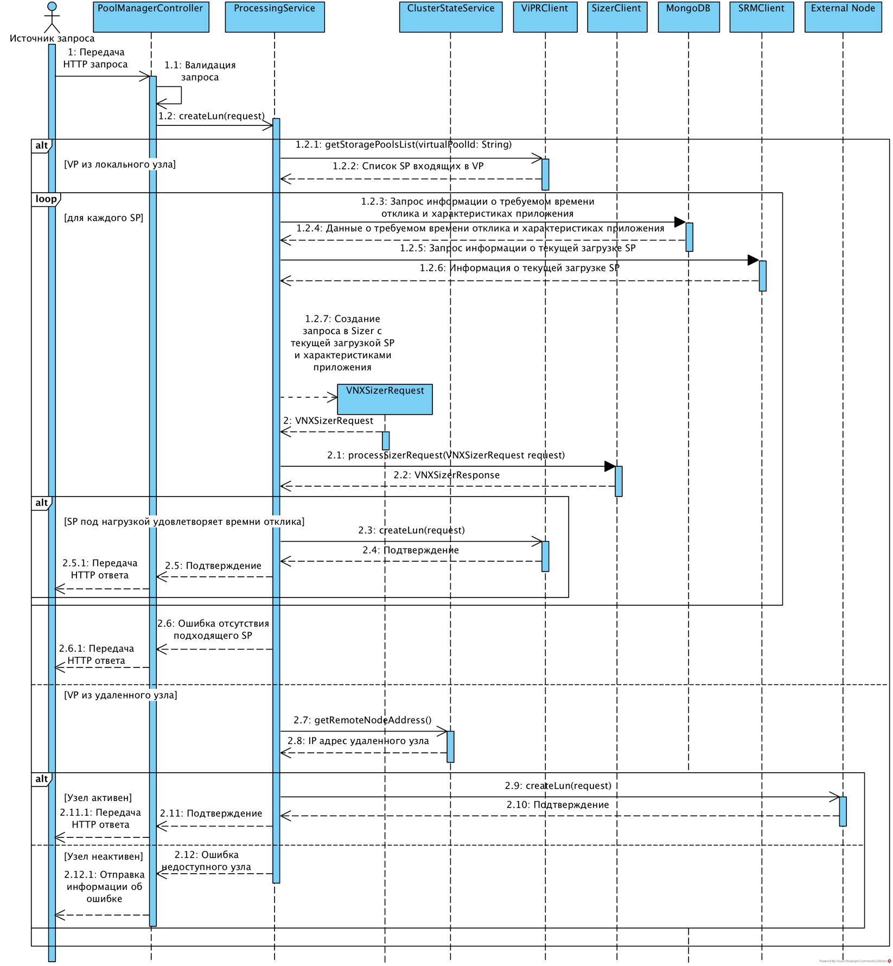

Рисунок 11 – Диаграмма последовательности выделения LUN